事项编码：070001200100252715611330304

伤残等级评定（调整）服务指南

区退役军人事务局

伤残等级评定（调整）服务指南
一、适用范围
涉及的内容：新办评定残疾等级、补办评定残疾等级、调整残疾等级
服务对象：个人
二、事项审查类型
即审即办
三、国家法律依据
伤残抚恤管理办法 中华人民共和国退役军人事务部
第二章 残疾等级评定
第五条
评定残疾等级包括新办评定残疾等级、补办评定残疾等级、调整残疾等级。
新办评定残疾等级是指对本办法第二条第一款第（一）项以外的人员认定因战因公残疾性质，评定残疾等级。补办评定残疾等级是指对现役军人因战因公致残未能及时评定残疾等级，在退出现役后依据《军人抚恤优待条例》的规定，认定因战因公残疾性质、评定残疾等级。调整残疾等级是指对已经评定残疾等级，因原致残部位残疾情况变化与原评定的残疾等级明显不符的人员调整残疾等级级别，对达不到最低评残标准的可以取消其残疾等级。
属于新办评定残疾等级的，申请人应当在因战因公负伤或者被诊断、鉴定为职业病3年内提出申请；属于调整残疾等级的，应当在上一次评定残疾等级1年后提出申请。
第六条
申请人（精神病患者由其利害关系人帮助申请，下同）申请评定残疾等级，应当向所在单位提出书面申请。申请人所在单位应及时审查评定残疾等级申请，出具书面意见并加盖单位公章，连同相关材料一并报送户籍地县级人民政府退役军人事务部门审查。
没有工作单位的或者以原致残部位申请评定残疾等级的，可以直接向户籍地县级人民政府退役军人事务部门提出申请。
第七条
申请人申请评定残疾等级，应当提供以下真实确切材料：书面申请，身份证或者居民户口簿复印件，退役军人证（退役军人登记表）、人民警察证等证件复印件，本人近期二寸免冠彩色照片。
申请新办评定残疾等级，应当提交致残经过证明和医疗诊断证明。致残经过证明应包括相关职能部门提供的执行公务证明，交通事故责任认定书、调解协议书、民事判决书、医疗事故鉴定书等证明材料；抢救和保护国家财产、人民生命财产致残或者为维护社会治安同犯罪分子斗争致残证明；统一组织参战、参加军事演习、军事训练和执行军事勤务的证明材料。医疗诊断证明应包括加盖出具单位相关印章的门诊病历原件、住院病历复印件及相关检查报告。
申请补办评定残疾等级，应当提交因战因公致残档案记载或者原始医疗证明。档案记载是指本人档案中所在部队作出的涉及本人负伤原始情况、治疗情况及善后处理情况等确切书面记载。职业病致残需提供有直接从事该职业病相关工作经历的记载。医疗事故致残需提供军队后勤卫生机关出具的医疗事故鉴定结论。原始医疗证明是指原所在部队体系医院出具的能说明致残原因、残疾情况的病情诊断书、出院小结或者门诊病历原件、加盖出具单位相关印章的住院病历复印件。
申请调整残疾等级，应当提交近6个月内在二级甲等以上医院的就诊病历及医院检查报告、诊断结论等。
第八条
县级人民政府退役军人事务部门对报送的有关材料进行核对，对材料不全或者材料不符合法定形式的应当告知申请人补充材料。
县级人民政府退役军人事务部门经审查认为申请人符合因战因公负伤条件的，在报经设区的市级人民政府以上退役军人事务部门审核同意后，应当填写《残疾等级评定审批表》，并在受理之日起20个工作日内，签发《受理通知书》，通知本人到设区的市级人民政府以上退役军人事务部门指定的医疗卫生机构，对属于因战因公导致的残疾情况进行鉴定，由医疗卫生专家小组根据《军人残疾等级评定标准》，出具残疾等级医学鉴定意见。职业病的残疾情况鉴定由省级人民政府退役军人事务部门指定的承担职业病诊断的医疗卫生机构作出；精神病的残疾情况鉴定由省级人民政府退役军人事务部门指定的二级以上精神病专科医院作出。
县级人民政府退役军人事务部门依据医疗卫生专家小组出具的残疾等级医学鉴定意见对申请人拟定残疾等级，在《残疾等级评定审批表》上签署意见，加盖印章，连同其他申请材料，于收到医疗卫生专家小组签署意见之日起20个工作日内，一并报送设区的市级人民政府退役军人事务部门。
县级人民政府退役军人事务部门对本办法第二条第一款第（一）项人员，经审查认为不符合因战因公负伤条件的，或者经医疗卫生专家小组鉴定达不到补评或者调整残疾等级标准的，应当根据《军人抚恤优待条例》相关规定逐级上报省级人民政府退役军人事务部门。对本办法第二条第一款第（一）项以外的人员，经审查认为不符合因战因公负伤条件的，或者经医疗卫生专家小组鉴定达不到新评或者调整残疾等级标准的，应当填写《残疾等级评定结果告知书》，连同申请人提供的材料，退还申请人或者所在单位。
第九条
设区的市级人民政府退役军人事务部门对报送的材料审查后，在《残疾等级评定审批表》上签署意见，并加盖印章。
对符合条件的，于收到材料之日起20个工作日内，将上述材料报送省级人民政府退役军人事务部门。对不符合条件的，属于本办法第二条第一款第（一）项人员，根据《军人抚恤优待条例》相关规定上报省级人民政府退役军人事务部门；属于本办法第二条第一款第（一）项以外的人员，填写《残疾等级评定结果告知书》，连同申请人提供的材料，逐级退还申请人或者其所在单位。
第十条
省级人民政府退役军人事务部门对报送的材料初审后，认为符合条件的，逐级通知县级人民政府退役军人事务部门对申请人的评残情况进行公示。公示内容应当包括致残的时间、地点、原因、残疾情况（涉及隐私或者不宜公开的不公示）、拟定的残疾等级以及县级退役军人事务部门联系方式。公示应当在申请人工作单位所在地或者居住地进行，时间不少于7个工作日。县级人民政府退役军人事务部门应当对公示中反馈的意见进行核实并签署意见，逐级上报省级人民政府退役军人事务部门，对调整等级的应当将本人持有的伤残人员证一并上报。
省级人民政府退役军人事务部门应当对公示的意见进行审核，在《残疾等级评定审批表》上签署审批意见，加盖印章。对符合条件的，办理伤残人员证（调整级的，在证件变更栏处填写新等级），于公示结束之日起60个工作日内逐级发给申请人或者其所在单位。对不符合条件的，填写《残疾等级评定结果告知书》，连同申请人提供的材料，于收到材料之日或者公示结束之日起60个工作日内逐级退还申请人或者其所在单位。
第十一条
申请人或者退役军人事务部门对医疗卫生专家小组作出的残疾等级医学鉴定意见有异议的，可以到省级人民政府退役军人事务部门指定的医疗卫生机构重新进行鉴定。
省级人民政府退役军人事务部门可以成立医疗卫生专家小组，对残疾情况与应当评定的残疾等级提出评定意见。
第十二条
伤残人员以军人、人民警察或者其他人员不同身份多次致残的，退役军人事务部门按上述顺序只发给一种证件，并在伤残证件变更栏上注明再次致残的时间和性质，以及合并评残后的等级和性质。
致残部位不能合并评残的，可以先对各部位分别评残。等级不同的，以重者定级；两项（含）以上等级相同的，只能晋升一级。
多次致残的伤残性质不同的，以等级重者定性。等级相同的，按因战、因公、因病的顺序定性。
军人抚恤优待条例 中华人民共和国国务院、中华人民共和国中央军事委员会
第三章 残疾抚恤
第二十一条
现役军人残疾被认定为因战致残、因公致残或者因病致残的，依照本条例的规定享受抚恤。
因第八条第一款规定的情形之一导致残疾的，认定为因战致残；因第九条第一款规定的情形之一导致残疾的，认定为因公致残；义务兵和初级士官因第九条第一款第三项、第四项规定情形以外的疾病导致残疾的，认定为因病致残。
第二十二条
残疾的等级，根据劳动功能障碍程度和生活自理障碍程度确定，由重到轻分为一级至十级。
残疾等级的具体评定标准由国务院退役军人事务部门、人力资源社会保障部门、卫生部门会同军队有关部门规定。 [3]
第二十三条
现役军人因战、因公致残，医疗终结后符合评定残疾等级条件的，应当评定残疾等级。义务兵和初级士官因病致残符合评定残疾等级条件，本人（精神病患者由其利害关系人）提出申请的，也应当评定残疾等级。
因战、因公致残，残疾等级被评定为一级至十级的，享受抚恤；因病致残，残疾等级被评定为一级至六级的，享受抚恤。
第二十四条
因战、因公、因病致残性质的认定和残疾等级的评定权限是：
（一） 义务兵和初级士官的残疾，由军队军级以上单位卫生部门认定和评定；
（二） 现役军官、文职干部和中级以上士官的残疾，由军队军区级以上单位卫生部门认定和评定
（三） 退出现役的军人和移交政府安置的军队离休、退休干部需要认定残疾性质和评定残疾等级的，由省级人民政府退役军人事务部门认定和评定
评定残疾等级，应当依据医疗卫生专家小组出具的残疾等级医学鉴定意见。
残疾军人由认定残疾性质和评定残疾等级的机关发给《中华人民共和国残疾军人证》。
第二十五条
现役军人因战、因公致残，未及时评定残疾等级，退出现役后或者医疗终结满3年后，本人（精神病患者由其利害关系人）申请补办评定残疾等级，有档案记载或者有原始医疗证明的，可以评定残疾等级。
现役军人被评定残疾等级后，在服现役期间或者退出现役后残疾情况发生严重恶化，原定残疾等级与残疾情况明显不符，本人（精神病患者由其利害关系人）申请调整残疾等级的，可以重新评定残疾等级。
关于印发《职业病分类和目录》的通知 国家卫生计生委 人力资源社会保障部安全监管总局 全国总工会
第一条 职业性尘肺病及其他呼吸系统疾病
（一）尘肺病
1.矽肺
2.煤工尘肺
3.石墨尘肺
4.碳黑尘肺
5.石棉肺
6.滑石尘肺
7.水泥尘肺
8.云母尘肺
9.陶工尘肺
10.铝尘肺
11.电焊工尘肺
12.铸工尘肺
13.根据《尘肺病诊断标准》和《尘肺病理诊断标准》可以诊断的其他尘肺病
（二）其他呼吸系统疾病
1.过敏性肺炎
2.棉尘病
3.哮喘
4.金属及其化合物粉尘肺沉着病（锡、铁、锑、钡及其化合物等）
5.刺激性化学物所致慢性阻塞性肺疾病
6.硬金属肺病
第七条 职业性放射性疾病
1.外照射急性放射病
2.外照射亚急性放射病
3.外照射慢性放射病（有下列表现之一的血液系统疾病：（1）白细胞减少（2）血小板减少（3）全血细胞减少）
4.内照射放射病
5.放射性皮肤疾病
6.放射性肿瘤（含矿工高氡暴露所致肺癌）
7.放射性骨损伤
8.放射性甲状腺疾病
9.放射性性腺疾病
10.放射复合伤
11.根据《职业性放射性疾病诊断标准（总则）》可以诊断的其他放射性损伤
四、省级法律依据
浙江省军人抚恤优待办法 浙江省人民政府 2007-01-01 第十八条 军人因战、因公致残，部队未评定残疾等级，退出现役后，本人（精神病患者由其利害关系人）向当地民政部门申请补办评定残疾等级的，经当地民政部门根据其残情档案记载或者原始医疗证明等相关材料审核同意后，按照规定程序和残疾等级评定标准报评。 退出现役的残疾军人，因残情发生变化，本人（精神病患者由其利害关系人）向当地民政部门申请调整残疾等级的，经当地民政部门审核同意后，按照规定程序和残疾等级评定标准报评。 补评或者调整残疾等级，经医学鉴定其残情达到评残标准的，所需残情鉴定费用在当地民政部门抚恤事业费中列支。[1]
五、市级法律依据

六、县级规定

七、受理机构
乡（镇、街道）或所在单位（新办评定残疾等级、补办评定残疾等级）和县级退役军人事务局（调整残疾等级）
八、决定机构
省退役军人事务厅
九、数量限制
无数量限制

十、受理条件
（一）在服役期间因战因公致残退出现役的军人，在服役期间因病评定了残疾等级退出现役的残疾军人； （二）因战因公负伤时为行政编制的人民警察； （三）因战因公负伤时为公务员以及参照《中华人民共和国公务员法》管理的国家机关工作人员； （四）因参战、参加军事演习、军事训练和执行军事勤务致残的预备役人员、民兵、民工以及其他人员； （五）为维护社会治安同违法犯罪分子进行斗争致残的人员； （六）为抢救和保护国家财产、人民生命财产致残的人员； （七）法律、行政法规规定应当由民政部门负责伤残抚恤的其他人员。
十一、禁止性要求
前款第（四）第（五）第（六）项人员，根据《工伤保险条例》应当认定视同工伤的，以上对象不再办理因战、因公伤残抚恤。
十二、申请材料目录

材料名称 | 材料形式 | 必要性及描述 | 备注
书面申请报告1份 | 原件扫描件 | 必要(必要材料)
两名以上证明人旁证材料1份 | 原件扫描件 | 必要(必要材料)
档案记载或原始医疗证明1份 | 纸质或电子 | 必要(必要材料)
组织、人事、财务部门的证明 | 系统自动获取，如数据不全则需申请者提交 | 必要(必要材料)
本人近期二寸免冠彩色照片 | 电子 | 必要(必要材料)
本人身份证、户口本 | 系统自动获取，如数据不全则需申请者提交 | 必要(必要材料)
参加社会保险、劳动工资、人员编制信息 | 系统自动获取，如数据不全则需申请者提交 | 必要(必要材料)
退伍证或档案管理部门出具记载入伍退伍时间的原始资料、伤残证 | 系统自动获取，如数据不全则需申请者提交 | 必要(必要材料)
残疾情况与原残疾等级明显不符的医疗诊断证明 | 原件扫描件 | 必要(必要材料)

十三、申请接收
申请方式：网上申请,现场窗口申请,邮寄申请
办理地点: 瓯海区退役军人事务局（温州市瓯海区娄桥街道上河乡路803号205）205办公室;
十四、对外公布的办理程序描述
环节 | 办理时限 | 办理人员 | 审批标准 | 办理结果
申请 | 申请人向办事窗口提交申请材料，或在浙江政务服务网进行网上申报。
受理 | 16个工作日 | 受理审核岗 | 对申请材料进行初步审核。经审核，申请材料齐全、符合法定形式的，决定予以受理。申请材料齐全并符合法定形式，但申请材料需要核实的，应当决定予以受理，同时书面告知申请人需要核实的事项、理由及时间。申请材料存在可以当场更正的错误的，应当允许有权更正人当场予以更正，由更正人在更正处签名或者盖章、注明更正日期；经确认申请材料齐全，符合法定形式的，应当决定予以受理。申请材料不齐全或者不符合法定形式的，应当当场告知申请人需要补正的全部内容。不属于企业登记范畴或者不属于本机关登记管辖范围的事项，应当即时决定不予受理，并告知申请人向有关行政机关申请。 | 1. 材料齐全符合法定形式的出具《受理通知书》；  2. 材料不齐全或不符合法定形式的出具《补正告知书》；  3.不属于许可范畴或者不属于本机关受理范围的出具《不予受理通知书》。
审查/核准 | 16个工作日 | 受理审核岗 | 提交材料是否齐全、是否符合法定形式；材料需要核实的，核实相关材料。 | 对于审查通过的，作出准予补助决定；对于审查不通过的，作出不予补助决定。
决定 | 16个工作日 | 审定岗 | 根据审核情况，作出准予补助或不予补助的决定。 | 形成告知结果
告知送达 | 10个工作日

十五、办理方式
现场办理
十六、办结时限
法定期限：120工作日
承诺期限：即办
时限说明：县级15个工作日、市级15个工作日和省级18个工作日（公示、体检、补充材料时间不计入）;
十七、收费依据及标准
收费项目名称 | 收费标准 | 减免说明

十八、审批结果名称
伤残证
十九、结果送达
自作出决定之日起10个工作日内送达
送达方式：当场送达,快递送达,电子文件网上送达,代办员送达
二十、行政相对人权利和义务
（一）符合法定条件、标准的，申请人有依法取得行政确认的平等权利，行政机关不得歧视。
（二）申请人提交材料需真实有效。
二十一、咨询途径
咨询电话：0577-86052925 0577-86052895
二十二、监督投诉渠道
监督投诉电话：0577-12345、0577-88527523、0577-85255270或12345投诉热线
网上投诉：http://zxts.zjzwfw.gov.cn
二十三、受理地点和时间
受理地点：瓯海区退役军人事务局（温州市瓯海区娄桥街道上河乡路803号205）205办公室
受理接待时间：春、秋、冬季工作日：上午8:30-12:00，下午14:00-17:30；夏季工作日上午：8:30-12:00，下午14:30-18:00

二十四、办理进程和结果公开查询
咨询电话：0577-86052925 0577-86052895
网上查询：bsjd.zjzwfw.gov.cn
二十五、办事者到办事现场次数
0次
次数说明：提交相关材料

附录1 伤残等级评定（调整）流程图
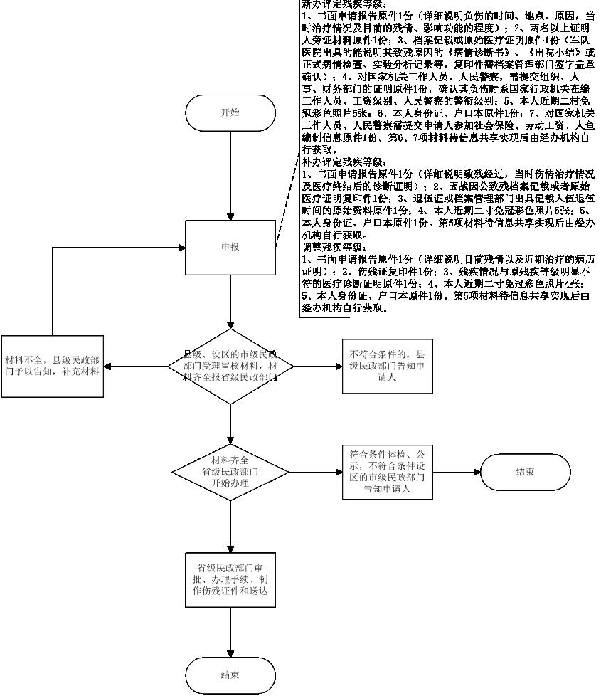

附录2 相关申请材料示范文本
材料空白表、示例表，请在“申请材料”中单独下载打印

附录3 常见问题解答

